Komenda Powiatowa Policji

w Jaśle

INFORMACJA

o stanie bezpieczeństwa i porządku publicznego
w powiecie jasielskim oraz sprawozdanie z działalności Komendy Powiatowej Policji w Jaśle
za 2014 rok

Jasło, styczeń 2015 r.

SPIS TREŚCI :

 | 1 | Charakterystyka jednostki ……………………………………………………… | 3
 | 2 | Dane ogólne……………………………………………………………………... | 4
 | 3 | Przestępczość kryminalna i gospodarcza ………………………………………. | 7
 | 4 | Przestępczość nieletnich………………………………………………………… | 10
 | 5 | Zagrożenie wykroczeniami……………………………………………………... | 11
 | 6 | Przeciwdziałanie przemocy w rodzinie…………………………………………. | 13
 | 7 | Bezpieczeństwo w ruchu drogowym……………………………………………. | 15
 | 8 | Zabezpieczenie imprez …………………………………………………………. | 19
 | 9 | Działania profilaktyczne………………………………………………………... | 20
 | 10 | Debaty...............................……………………………………………………… | 23
 | 11 | Współpraca z samorządem……………………………………………………… | 24
 | 12 | Współpraca z służbami mundurowymi ………………………………………… | 24
 | 13 | Wnioski ………………………………………………………………………… | 25

1. Charakterystyka jednostki

Rejon działania Komendy Powiatowej Policji w Jaśle obejmuje teren powiatu jasielskiego o powierzchni 831 km kw. W skład powiatu wchodzi dziesięć gmin: Brzyska, Dębowiec, Jasło, Krempna, Nowy Żmigród, Osiek Jasielski, Skołyszyn, Tarnowiec, a także gmina miejska Kołaczyce oraz gmina miejska Jasło. Na tym terenie zamieszkuje 115.263 osoby, w tym 36.286osób - to mieszkańcy miasta Jasła.

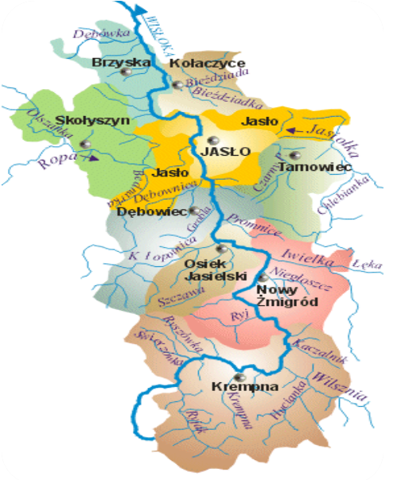

Komendzie Powiatowej Policji w Jaśle, która obsługuje teren miasta Jasła oraz gmin Jasło i Dębowiec, bezpośrednio podlegają trzy posterunki Policji – tj. w Kołaczycach, Tarnowcu
i Skołyszynie oraz Komisariat Policji w Nowym Żmigrodzie, który obejmuje swoim działaniem obszar gminy Osiek Jasielski, Nowy Żmigród i Krempna.

Komenda Powiatowa Policji w Jaśle w 2014 r. realizowała zadania przy stanie etatowym 189 policjantów, z których bezpośrednio w KPP Jasło służbę pełniło 156 funkcjonariuszy. Pozostałych 33 policjantów swoje zadania realizowało w jednostkach terenowych podległych jasielskiej komendzie. Ponadto w KPP Jasło pracowało 36 pracowników cywilnych, w tym
14 pracowników korpusu służby cywilnej.

2. Dane ogólne
Przystępując do oceny stanu porządku i bezpieczeństwa stwierdzić należy, że powiat jasielski jest jednym z najbezpieczniejszych rejonów województwa podkarpackiego. Na powyższe wskazuje porównanie danych dotyczących powiatu jasielskiego z innymi powiatami Podkarpacia.
W 2014 r. na terenie działania Komendy Powiatowej Policji w Jaśle stwierdzono 1.205 przestępstw i było ich o 351 mniej, tj. 22,6 % niż w 2013 r., kiedy to odnotowano 1.556 takich czynów. Na podkreślenie zasługuje fakt, że poziom przestępczości na terenie powiatu jasielskiego w 2014 r. był najniższy w ciągu minionych 10 lat.

Taka liczba przestępstw w 2014 roku dała korzystny tzw. wskaźnik zagrożenia, który informuje o tym, ile zaistniało przestępstw w przeliczeniu na 10.000 mieszkańców. Dla powiatu jasielskiego wskaźnik ten w analizowanym okresie wyniósł 102,7 przestępstw. Był to 5 rezultat spośród 21 powiatów województwa. Średnia dla całego Podkarpacia wyniosła 134,3 przestępstwa na 10 tys. mieszkańców.
Ten poziom świadczy o tym, że ludność powiatu jasielskiego jest w niższym stopniu zagrożona przestępczością, niż mieszkańcy większości powiatów Podkarpacia.

W strukturze przestępczości na obszarze powiatu jasielskiego dominowały przestępstwa kryminalne stanowiące 58,2 % ogółu przestępczości, następnie przestępstwa drogowe 19,6 % ogółu przestępczości, przestępstwa gospodarcze 17,3 % ogółu i inne 4,9 %.

Biorąc pod uwagę zagrożenie przestępczością w poszczególnych gminach powiatu należy stwierdzić, że najwięcej przestępstw popełnionych zostało na terenie działania Komendy Powiatowej Policji w Jaśle, która obsługiwała w minionym roku teren miasta Jasła oraz gmin Jasło i Dębowiec. W analizowanym okresie na tym obszarze stwierdzono 876,
a więc 72,7 % wszystkich przestępstw. W porównaniu do 2013 r. w obrębie Jasła oraz gmin Jasło i Dębowiec policjanci odnotowali o 231 przestępstw mniej.

Wśród pozostałych gmin, najwięcej przestępstw stwierdzono w rejonie Komisariatu Policji w Nowym Żmigrodzie, tj. na terenie gminy Krempna, Osiek Jasielski i Nowy Żmigród – 110 przestępstw, Posterunku Policji w Skołyszynie – 103, Posterunku Policji w Kołaczycach obejmującego gminy Kołaczyce i Brzyska – 71. Najmniej w rejonie Posterunku Policji
w Tarnowcu – 45.

Poziom wykrywalności został utrzymany na dobrym poziomie. Policjanci wykryli 932 przestępstwa. Wykrywalność ogółem wyniosła 77 %. Skuteczność wykrywacza jasielskiej jednostki była wyższa o 7,1 % w porównaniu do średniego wyniku wszystkich jednostek w województwie.
W ramach prowadzonych śledztw i dochodzeń policjanci ustalili 698 podejrzanych, przeciwko 647 skierowano akty oskarżenia, w stosunku do 4 zastosowany został środek zapobiegawczy w postaci tymczasowego aresztowania.

3. Przestępczość kryminalna i gospodarcza

W minionym roku w powiecie jasielskim nastąpił również spadek przestępczości o charakterze kryminalnym. Przestępstw tej kategorii odnotowano o 146 mniej. W 2013 r. stwierdzono 848 takich czynów, zaś w 2014 r. 702, co dało wskaźnik dynamiki na poziomie
82,8 % w stosunku do roku poprzedniego. Liczba stwierdzonym w 2014 r. przestępstw kryminalnych była najniższą w ciągu minionej dekady.

Najbardziej zagrożony przestępczością kryminalną był teren obsługiwany przez Komendę Powiatową Policji w Jaśle, tj. miasta Jasła oraz gmin Jasło i Dębowiec, gdzie zaistniało 75 % wszystkich tego typu przestępstw odnotowanych na terenie powiatu. Wskaźnik zagrożenia tej kategorii czynów wyniósł 59,3 przestępstw w przeliczeniu na 10 tys. mieszkańców. Był to 5 rezultat z pośród 21 powiatów województwa. Średnia dla całego Podkarpacia wyniosła 88,2 przestępstw.

Skuteczność wykrywcza tego rodzaju przestępstw uplasowała się na takim samym poziomie jak w roku 2013 i wyniosła 63,7 %. Ustaleni zostali sprawcy 451 przestępstw kryminalnych. W porównaniu do średniego wyniku wszystkich jednostek w województwie wykrywalność jasielskiej komendy była wyższa o 4,7 %.

W analizowanym okresie największy udział w przestępczości o charakterze kryminalnym miały kradzieże cudzej rzeczy 20,2 %, tj. 142 przestępstwa, następnie kradzieże z włamaniem 12,9 %, tj. 91 przestępstw, uszkodzenia rzeczy 12,4 %, tj. 87 przestępstw, czyny z Ustawy
o przeciwdziałaniu narkomanii 8,4 %, tj. 59 przestępstw, fałszerstwa kryminalne 4,3 %, tj. 30 przestępstw, oszustwa kryminalne 3,3 %, tj. 23 przestępstwa, bójki i pobicia 1,7 % ,
tj. 12 przestępstw oraz przestępstwa rozbójnicze 1%, tj. 7 przestępstw.

W 2014 roku nastapił niewielki spadek w kategorii przestepstw o charakterze gospodarczym. W 2013 r. odnotowano 219 takich przestępstwa, w 2014 r. – 208, tj. o 11 przestepstw mniej. Ustalonych zostało 66 podejrzanych, wobec 65 sporządzono akty oskarżenia. Wykrywalność tej kategorii przestępstw utrzymała się na wysokim poziomie wynosząc 90,4 % i była wyższa o 10,6 % w porównaniu do średniego wyniku wszystkich jednostek w województwie.

Od kilku lat szczególnym zdaniem Policji jest dążenie do tego, by pozbawiać sprawców korzyści osiągniętych w toku działalności przestępczej. Służy temu coraz skuteczniejsze wykorzystanie dostępnych instrumentów prawnych. W analizowanym okresie policjanci zabezpieczyli na poczet przyszłych kar i roszczeń odszkodowawczych mienie o wartości ponad 981 tys. zł. – był to najlepszy wynik w województwie.

4. Przestępczość nieletnich

W analizowanym okresie w powiecie jasielskim stwierdzono 1.205 wszystkich przestępstw, z czego osoby nieletnie popełniły 29 czynów, co stanowi 2,4 %. W porównaniu do 2013 r. odnotowano spadek ilość czynów popełnionych przez nieletnich o 8 przestępstw.

Wśród 698 podejrzanych o popełnienie przestępstw nieletnich sprawców było 34, podczas gdy w 2013 r. – 36 osób wśród 946 podejrzanych. Zanotowano zatem spadek liczby nieletnich sprawców o 2 osoby. Najczęstsze przestępstwa jakie dokonywali nieletni
to uszkodzenia mienia, kradzieże mienia i kradzieże z włamaniem.
W ramach działalności profilaktycznej o ujawnionych przypadkach demoralizacji nieletnich na bieżąco przekazywano informacje do odpowiednich instytucji i organizacji. Łącznie sporządzono 123 takie wystąpienia, które dotyczyły przede wszystkim przypadków ujawnienia nieletnich spożywających alkohol, popełniających czyny zabronione, zagrożonych demoralizacją. Celem realizacji przedsięwzięć profilaktyczno-edukacyjnych policjanci przeprowadzili ponad 320 spotkań z dziećmi, młodzieżą, nauczycielami, rodzicami
i pracownikami instytucji opiekuńczo-wychowawczych.

5 . Zagrożenie wykroczeniami

W 2014 r. policjanci Komendy Powiatowej Policji w Jaśle ujawnili ogółem 31.635 wykroczeń, w 2013 r. 41.420 wykroczeń, tj. o 9.785 mniej. Dominującymi wykroczeniami były wykroczenia przeciwko bezpieczeństwu i porządkowi w komunikacji. W minionym roku ujawniono 21.304 takie czyny, co stanowi 67,3 % wszystkich wykroczeń.

W związku z ujawnionymi wykroczeniami policjanci nałożyli 13.055 grzywien w drodze mandatów karnych (w 2013 r. – 13.409 mandatów).
Do sądu policjanci skierowali 1.838 wniosków o ukaranie (w 2013 r. 1.353 wnioski). W 750 przypadkach, w toku prowadzonych czynności stwierdzono inne czyny.
Za wykroczenia o małym ciężarze gatunkowym policjanci pouczyli 15.992 sprawców wykroczeń (w 2013 r. 26.005). Wśród zastosowanych pouczeń 60 % to pouczenia za wykroczenia w ruchu drogowym, natomiast 40 % za inne wykroczenia.
Analizując stan zagrożenia wykroczeniami na terenie powiatu należy stwierdzić, że najwięcej wykroczeń popełnionych zostało w Jaśle.

Najczęściej w kategorii wykroczeń porządkowych popełniano wykroczenia przeciwko obyczajności publicznej – 1.397 wykroczeń, przepisom Ustawy o wychowaniu w trzeźwości
i przeciwdziałaniu alkoholizmowi - 1.207 wykroczeń oraz zakłócaniu spokoju
i porządku publicznego – 583 wykroczenia. Natomiast w kategorii wykroczeń przeciwko mieniu dokonano 798 kradzieży oraz 211 zniszczeń, uszkodzeń cudzej rzeczy.

Ponadto w zakresie działalności prewencyjnej policjanci KPP w Jaśle w 2014 roku uzyskali następujące wyniki:

Liczba osób wylegitymowanych | 63.980
Przeprowadzono interwencji w miejscach publi... | 32.372
Doprowadzono osób m.in. do prokuratury, sadu, zakładu karnego, jednostki Policji | 1.582
Przeprowadzono wywiadów, ustaleń dla sądów, prokuratury, komorników, jednostek Policji | 4.128
Ujawniono osób poszukiwanych | 102
Zatrzymano sprawców na gorącym uczynku | 163

6. Przeciwdziałanie przemocy w rodzinie

Policjanci prawie codziennie są wzywani do domów, w których dochodzi do awantur, znęcania fizycznego i psychicznego. Funkcjonariusze często muszą obezwładniać i zatrzymać osoby agresywne wobec członków swojej rodzinny, by przywrócić porządek i zapewnić bezpieczeństwo dotkniętym zjawiskiem przemocy domowej.

W 2014 r. w powiecie jasielskim policjanci przeprowadzili 959 interwencji domowych (w 2013 r.- 1.043 interwencje), z których 305 dotyczyło zjawiska przemocy w rodzinie (w 2013 r.- 318). Przemocy doświadczyło 540 ofiar (w 2013 r. – 633). Przy czym należy podkreślić, że powyższe dane przedstawione są na zasadzie wielokrotności. Część interwencji dotyczyła tych samych rodzin. Rodziny te znajdują się pod stałym nadzorem dzielnicowych, ośrodków pomocy społecznej i grup interdyscyplinarnych działających przy tych ośrodkach, a niekiedy także sądu rodzinnego.

Najwięcej interwencji domowych dotyczących przemocy w rodzinie przeprowadzono na terenie miasta. W Jaśle policjanci 119 razy przywracali porządek i zapewniali bezpieczeństwo dotkniętym przemocą.
W przypadku 172 interwencji sytuacja wymagała zatrzymania osób agresywnych wobec członków swojej rodziny i przewiezienia ich do policyjnych pomieszczeń dla osób zatrzymanych celem wytrzeźwienia.
W minionym roku policyjna praca na rzecz ofiar przemocy w rodzinie została docenia
w sposób szczególny. Za swoją wyjątkową postawę i obronę osób dotkniętych przemocą domową policjantka jasielskiej komendy - mł. asp. Joanna Garbacik została laureatem ogólnopolskiego konkursu "Policjant, który mi pomógł". Organizatorem konkursu jest Ogólnopolskie Pogotowie dla Ofiar Przemocy w Rodzinie "Niebieska Linia" Instytutu Psychologii Zdrowia. Konkurs objęty jest przez Komendanta Głównego Policji patronatem honorowym oraz wpisany został w ramy rządowego programu ograniczania przestępczości
i aspołecznych zachowań "Razem Bezpieczniej". Kapituła ubiegłorocznej edycji konkursu wyłoniła pięciu zwycięzców, wśród których znalazła się mł. asp. Joanna Garbacik, spośród 169 zgłoszeń jakie wpłynęły m.in. od osoby pokrzywdzonych przemocą w rodzinie, z całej Polski.
Wręczenie wyróżnień laureatom konkursu odbyło się 26 lipca w Warszawie podczas Centralnych Obchodów Święta Policji. Finaliści gratulacje otrzymali m.in. od Premiera Rządu Rzeczypospolitej Polskiej oraz Ministra Spraw Wewnętrznych. Ponadto w trakcie spotkani
z Komendantem Głównym Policji w Sali Generalskiej laureaci otrzymali statuetki w formie skrzydeł opiekuńczego anioła nad rodziną - jako symbol ich niezwykłej działalności i walki
z przemocą w rodzinie.

7. Bezpieczeństwo w ruchu drogowym

W minionym roku na drogach powiatu jasielskiego doszło do 66 wypadków. Ich skutkiem była śmierć 8 osób, a 82 osoby zostały ranne. W porównaniu do 2013 r. zanotowano spadek
o 11 wypadków i spadek o 20 osób rannych. Zwiększyła się natomiast liczba osób, które poniosły śmierć w tych zdarzeniach. W 2014 r. na drogach naszego powiatu zginęło
o 5 osób więcej niż rok wcześniej. Ofiarami wypadków było 3 pieszych i 5 kierujących,
w tym 2 motocyklistów.

Z liczby 66 wypadków w 31 udział brali niechronieni uczestnicy ruchu drogowego, czyli piesi, rowerzyści, motorowerzyści, motocykliści - co stanowi 46,9 % ogółu wypadków. W tej kategorii zdarzeń drogowych zginęło 6 osób, rannych zostało 26 niechronionych uczestników ruchu.

Główną przyczyną wypadków drogowych na terenie powiatu jasielskiego było: nieustąpienie pierwszeństwa przejazdu lub pieszemu - 16 wypadków, nieprawidłowe wyprzedzanie, omijanie, wymijanie - 14 wypadków, przekroczenie prędkości - 12 wypadków, błędy osób pieszych – 7 wypadków, niezachowanie bezpiecznej odległości między pojazdami- 6 wypadków, zajechanie drogi – 4 wypadki, inne przyczyny - 7 wypadków.

Największe zagrożenie wypadkami drogowymi występowało w Jaśle, gdzie zaistniało
27 wypadków drogowych, tj. o 2 mniej niż w 2013 r. Na drugim miejscu pod względem zagrożenia wypadkami drogowymi znajduje się rejon gminy Skołyszyn – 11 wypadków.
W dalszej kolejności wymienić należy rejon gminy Nowy Żmigród – 8 wypadków, gminy Dębowiec – 5 wypadków, gminy Tarnowiec i Kołaczyce po 4 wypadki oraz gminy Jasło – 3 wypadki. Do najmniejszej liczby zdarzeń tej kategorii doszło na terenie gminy Brzyska
i Krempna– po 2 wypadki. Natomiast na terenie gminy Osiek Jasielski nie odnotowano wypadków drogowych.

Tabela: Wypadki drogowe i ich skutki według rejonu działania komendy, komisariatu
i poszczególnych posterunków w 2013 i 2014 r.
 | 2013 r. |  |  | 2014 r.
 | wypadki | zabici | ranni | Wypadki | zabici | ranni
KPP Jasło - miasto Jasło | 29 | - | 34 | 27 | 4 | 31
KPP Jasło - gmina Jasło | 13 | 1 | 18 | 3 | - | 3
KPP Jasło - gmina Dębowiec | 1 | - | 2 | 5 | - | 5
PP Kołaczyce - gmina Kołaczyce | 9 | - | 15 | 4 | 2 | 3
PP Kołaczyce - gmina Brzyska | 2 | - | 2 | 2 | 1 | 1
KP N. Żmigród – gmina N. Żmigród | 7 | - | 12 | 8 | - | 11
KP N. Żmigród – gmina Krempna | 3 | - | 4 | 2 | - | 2
KP N. Żmigród – gmina Osiek J. | 3 | 2 | 2 | - | - | -
PP Skołyszyn – gmina Skołyszyn | 7 | - | 9 | 11 | - | 22
PP Tarnowiec – gmina Tarnowiec | 3 | - | 4 | 4 | 1 | 4

W ocenianym okresie na terenie powiatu jasielskiego zaistniało łącznie 554 kolizje drogowe. W porównaniu do 2013 roku pod tym względem nastąpił spadek o 8 kolizji.

Głównymi przyczynami tych zdarzeń było nieustąpienie pierwszeństwa przejazdu, niezachowanie bezpiecznej odległości między pojazdami, nieprawidłowe cofanie oraz nieprzepisowe omijanie, wyprzedzanie.

Rozpatrując stan trzeźwości sprawców wypadków stwierdzić należy, że w 3 przypadkach sprawcami byli piesi pod działaniem alkoholu, w tych zdarzeniach
1 osoba zginęła a 2 zostały ranne. Natomiast nietrzeźwy kierujący byli sprawcami
7 wypadków, w których 1 osoby poniosły śmierć a 10 zostało rannych. W porównaniu do analogicznego okresu 2013 roku nastąpił spadek o 2 wypadki drogowe spowodowanych przez nietrzeźwych kierowców. Natomiast o 1 zwiększyła się liczba wypadków, których sprawcami byli piesi pod wpływem alkoholu.
Wypadki z udziałem nietrzeźwych sprawców
 | 2013 r. |  |  | 2014 r.
 | wypadki | zabici | ranni | wypadki | zabici | ranni
Piesi | 2 | - | 2 | 3 | 1 | 2
Kierujący | 9 | 3 | 15 | 7 | 1 | 10
Ogółem: | 11 | 3 | 17 | 10 | 2 | 12
W 2014 r. policjanci na drogach powiatu jasielskiego zatrzymali 510 nietrzeźwych kierujących, tj. o 61 mniej niż w 2013 r. Wśród zatrzymanych było 194 sprawców przestępstw z art. 178a Kodeksu karnego oraz 316 sprawców wykroczeń z art. 87 Kodeksu wykroczeń. Funkcjonariusze zatrzymali 288 nietrzeźwych kierujących pojazdami mechanicznymi i 222 nietrzeźwych rowerzystów. W ubiegłym roku policjanci Wydziału Ruchu Drogowego KPP w Jaśle przeprowadzili 30.687 badań na zawartość alkoholu
w wydychanym powietrzu.

Nietrzeźwi kierujący stanowią olbrzymi problem z zakresu bezpieczeństwa w ruchu drogowym, w związku z czym nasze działania skupiać się będą w 2015 r. na dalszym eliminowaniu tego negatywnego zjawiska.

8. Zabezpieczenie imprez

W analizowanym okresie Komenda Powiatowa Policji w Jaśle zabezpieczała 13 imprez masowych. Ponadto policjanci uczestniczyli w zabezpieczeniu kilkudziesięciu różnego rodzaju festynów, zawodów sportowych, uroczystości oraz wykonywali konwoje kibiców na mecze wyjazdowe.
Zdarzeniami, które wymagały największej ochrony w 2014 r. były m.in. : obchody Dni Jasła, obchody IX Międzynarodowych Dni Wina, VI Festiwal Smaków Regionalnych
w Tarnowcu, Święto Kultury Ziemi Skołyszyńskiej, VII Podkarpackie Miodobranie
w Kołaczycach, zabezpieczenie zabawy sylwestrowej na jasielskim Rynku, Dni Osieka Jasielskiego, Liwocza i Ziemi Żmigrodzkiej. W przypadku imprez sportowych, głównie mecze piłki nożnej z udziałem drużyny JKS Czarni 1910 Jasło.
Łączne koszty zabezpieczenia imprez masowych oraz zgromadzeń publicznych w 2014 r. wyniosły ponad 38 tys. zł. (jest to tylko część kosztów, gdyż nie uwzględniono imprez
i meczy zabezpieczanych w ramach interwencji policyjnej). Do tych działań na zasadzie wielokrotności skierowano 216 policjantów. Na żadnej z zabezpieczanych imprez nie zanotowano zbiorowych naruszeń prawa oraz zakłócenia ładu i porządku publicznego.

9. Działania profilaktyczne

Na terenie działania Komendy Powiatowej Policji w Jaśle realizowano w 2014 r. szereg przedsięwzięć mających charakter programów prewencyjnych oraz innych inicjatyw społecznych. Zaznaczyć należy, że od wielu już lat realizowane są one w oparciu o dobrze funkcjonującą koalicję wspierającą działania Policji, w skład której wchodzą samorządy i szkoły powiatu jasielskiego, Sąd Rejonowy w Jaśle, Ośrodek Interwencji Kryzysowej w Jaśle, Młodzieżowy i Jasielski Dom Kultury, Jasielski Klub Motorowym i Ratownictwa Drogowego, Miejskie i Gminne Ośrodki Pomocy Społecznej oraz Komisje Rozwiązywania Problemów Alkoholowych, Powiatowe Centrum Pomocy Rodzinie, Stacja Sanitarno-Epidemiologiczna, Miejski Ośrodek Sportu i Rekreacji i inne podmioty.
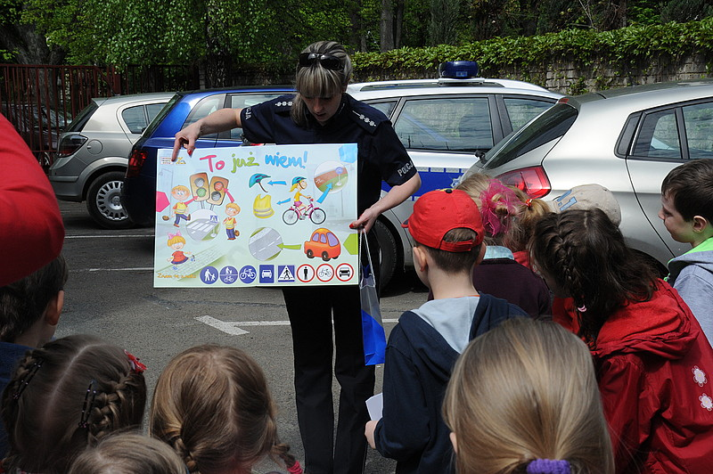

W 2014 roku w ramach działalności profilaktycznej policjanci m.in.:
- brali udział w wielu, realizowanych przy współudziale różnych organizacji i instytucji, szkolnych i lokalnych programach oraz akcjach prewencyjnych służących propagowaniu zdrowego stylu życia oraz kształtowaniu postaw prospołecznych;
- przeprowadzili kilka konkursów dla młodzieży szkolnej z zakresu wiedzy prewencyjnej, przepisów o ruchu drogowym, uzależnieniach - w większości przy współpracy ze stałymi partnerami;
- organizowali spotkania z nauczycielami, rodzicami i uczniami w szkołach na tematy związane z przestępczością, demoralizacją nieletnich, odpowiedzialnością za popełniane czyny zabronione, zasadami bezpiecznego zachowania się, itp.;
- prowadzili bieżącą wymianę informacji o nieletnich sprawcach czynów karalnych i zagrożonych demoralizacją z pedagogami szkolnymi oraz kuratorami zawodowymi i społecznymi;
- prowadzili kontrole sklepów i lokali gastronomicznych, pod kątem ujawniania przypadków sprzedaży lub podawania alkoholu nieletnim.

W 2014 r. Komenda Powiatowa Policji w Jaśle realizowała również szereg programów profilaktycznych z zakresu przeciwdziałania popełnianiu przestępstw, wiedzy prawnej oraz edukacji na rzecz bezpieczeństwa publicznego, a także działań na rzecz kształtowania prospołecznych postaw i edukacji prawnej młodzieży m.in.:
  - Program Pseudokibic,
  - Program Stop Patologiom – Razem Bezpiecznie,
  - Program Vademecum Seniora,
  - Program Ograniczyć wandalizm,
  - Miejski Program Przeciwdziałania Przemocy w Rodzinie,
  - Rządowy Program Ograniczania Przestępczości i Aspołecznych Zachowań Razem Bezpieczniej.
  - Program Ostrożnie Pies.
Ponadto policjanci uczestniczyli w szeregu różnego rodzaju ogólnokrajowych kampanii i akcji m.in. . „Ogólnopolska Noc Profilaktyki”, „Kieruj się rozsądkiem”, „16 dni przeciw przemocy wobec kobiet”, „Tydzień Pomocy Ofiarom Przestępstw”, „Bezpieczna droga
do szkoły”, „Bezpieczne ferie”, „Bezpieczne wakacje”, „Bezpieczna woda” i inne.
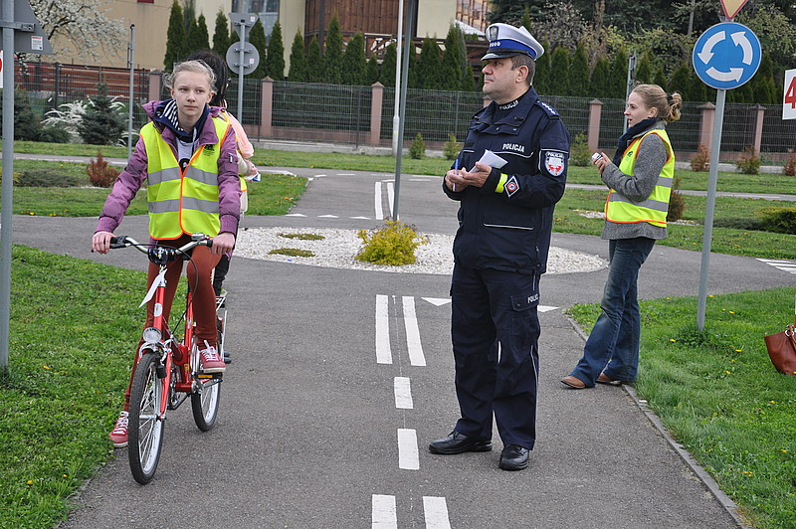
Ważnym zadaniem działań profilaktycznych była również poprawa bezpieczeństwa na drogach powiatu jasielskiego. W związku z tym podjęto szereg przedsięwzięć prewencyjnych, a także represyjnych, których celem było zapobieganie tym zdarzeniom.
W ramach prowadzonych działań funkcjonariusze Wydziału Ruchu Drogowego KPP w Jaśle m.in.:
- uczestniczyli w kilkudziesięciu spotkaniach z dziećmi przedszkolnymi, uczniami szkół podstawowych oraz uczniami gimnazjów, w czasie których omawiali problematykę bezpieczeństwa w ruchu drogowym,
- brali udział w egzaminowaniu na kartę rowerową i motorowerową,
- byli współorganizatorami Młodzieżowego Turnieju Motoryzacyjnego oraz Ogólnopolskiego Turnieju Bezpieczeństwa w Ruchu Drogowym,
- prowadzili szereg akcji mających na celu poprawę bezpieczeństwa na drogach powiatu m.in. „Prędkość”, „Alkohol i Narkotyki”, „Truck”, „Pasy”, „Trzeźwy Poranek”, „Trzeźwy autobus”, „Niechronieni uczestnicy ruchu drogowego”, „Znicz”
i inne.

W 2014 r. Komenda Powiatowa Policji w Jaśle prowadziła również aktywną działalność w zakresie informowania opinii publicznej o występujących niebezpieczeństwach i sposobach unikania zagrożeń. Praca ta oparta była na współdziałaniu z lokalnymi i regionalnymi środkami masowego przekazu prasą, radiem, telewizją oraz portalami internetowymi.
10. Debaty społeczne

Nową formą spotkań Policji z mieszkańcami są debaty społeczne. Mają one na celu zdiagnozowanie potrzeb i oczekiwań społeczeństwa w zakresie bezpieczeństwa i porządku publicznego w miejscu zamieszkania. Pozwalają one także na wymianę informacji między Policją i instytucjami pomocowymi, a mieszkańcami powiatu jasielskiego o istniejących zagrożeniach, dzięki czemu mogą zostać wypracowane wspólnie metody ich eliminowania.
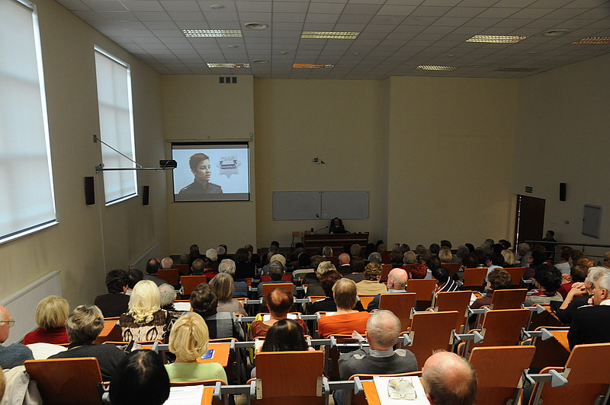
W minionym roku jasielska Policja przeprowadziła dwie debaty społeczne. Pierwsza odbyła się w Podkarpackiej Szkole Wyższej im. bł. ks. Władysława Findysza w Jaśle, gdzie swoją siedzibę ma Jasielskie Stowarzyszenie Uniwersytetu Trzeciego Wieku. Blisko stu trzydziestu jego członków odpowiedziało na zaproszenie i wypełniło szkolną aulę po same brzegi. Tematem spotkania była problematyka przestępstw najczęściej popełnianych na szkodę osób starszych oraz propagowanie bezpiecznych zachowań pozwalających efektywnie zapobiegać występowaniu zjawisk przestępczych skierowanych przeciwko tej grupie społecznej. Druga debata poświęcona został doskonaleniu systemu kształcenia klas o profilu mundurowym. W dyskusji wzięli udział przedstawiciele wielu instytucji zaangażowanych
w rozwój tego rodzaju edukacji. Spotkanie pozwoliło na wymianę doświadczeń metodycznych oraz poznanie potrzeb i oczekiwań uczestniczących w debacie uczniów klas mundurowych z powiatu jasielskiego.

11. Współpraca z samorządem.

Komenda Powiatowa Policji w Jaśle prowadziła aktywną i systematyczną współpracę z jednostkami samorządu terytorialnego. Kierownictwo komendy i wyznaczeni funkcjonariusze uczestniczyli w posiedzeniach rad i komisjach samorządu powiatowego i samorządów gminnych, prowadzili rozmowy z osobami sprawującymi różne funkcje w organach administracji samorządowej.
W kontaktach z przedstawicielami samorządu terytorialnego przedstawiano analizy stanu bezpieczeństwa, prezentowano osiągnięcia Policji, inspirowano do podejmowania działań
w różnych kierunkach, mających na celu podniesienie skuteczności pracy i poprawy wizerunku Policji oraz poszerzenie kręgu sprzymierzeńców w staraniach na rzecz poprawy bezpieczeństwa i porządku publicznego.
W związku z trudnościami budżetowymi Policji, część działań dotyczyła pozyskiwania środków na dofinansowanie działalności Policji. Łączna kwota darowizn przekazanych przez samorządy w formie rzeczowej i finansowej wyniosła w 2014 r. - 48.115 zł. Otrzymane środki finansowe w większości przeznaczono na zakup nowego nieoznakowanego radiowozu -Mitsubishi ASX ( 50 procent wartości samochodu). Pozostała część wykorzystana została na zakup paliwa i materiałów biurowych. Ponadto dzięki wsparciu Urzędu Miasta Jasła policjanci zostali wyposażeni w nowe urządzenie do badania stanu trzeźwości - AlcoBlow.

12. Współpraca z służbami mundurowymi.

W zakresie poprawy bezpieczeństwa w 2014 roku KPP w Jaśle współpracowała również ze Strażą Miejską, która wykonując swoje ustawowe zadania odciążała Policję, w szczególności w sprawach porządkowych. Dzięki temu mogliśmy angażować większe siły na rzecz ograniczania przestępczości.
Wzorem lat ubiegłych nasze działania wspierane były także przez siły i środki Komendy Powiatowej Państwowej Straży Pożarnej w Jaśle. Współdziałanie widoczne było m.in. w trakcie zabezpieczania miejsc zdarzeń drogowych, pożarów oraz nadzorowania przewozu niebezpiecznych substancji i materiałów.
Na podkreślenie zasługuje również dobra współpraca z Zakładem Karnym w Jaśle, którego więźniowie pomagali w remoncie pomieszczeń jasielskiej jednostki oraz ze Strażą Ochrony Kolei, z którą realizowano zadania o charakterze porządkowym.

13. Wnioski

Zgodnie z głównym celem wynikającym z ustawy o Policji, Policja powołana jest do ochrony bezpieczeństwa ludzi oraz do utrzymania bezpieczeństwa i porządku publicznego. Głównymi kierunkami pracy Policji powinno być ograniczenie zagrożenia stania się ofiarą przestępstwa lub wykroczenia. Zatem z perspektywy KPP w Jaśle największy nacisk powinien być w dalszym ciągu kładziony na zwalczanie przestępczości pospolitej i zintensyfikowanie działań we wszystkich możliwych kierunkach w celu jej ograniczania.

Komenda Powiatowa Policji w Jaśle w 2015 r. będzie kontynuowała realizacje zadań wynikających z rządowych i resortowych programów dotyczących bezpieczeństwa i porządku publicznego i skoncentruje swoje działania m.in. na priorytetach Komendanta Głównego Policji tj.:
- doskonalenie obsługi obywatela poprzez szybką i skuteczna reakcję Policji na zdarzenie;
- działania Policji skierowane na wzrost poziomu bezpieczeństwa na drogach;
- ochrona interesów obywatela, przedsiębiorców i Skarbu Państwa poprzez skuteczniejszą walkę z przestępczością gospodarczą;
- zapewnienie optymalnych warunków pełnienia służby/pracy policjantom i pracownikom Policji w celu doskonalenia jakości wykonywanych przez nich zadań;
- usprawnienie pracy Policji poprzez wprowadzanie i wykorzystywanie nowoczesnych rozwiązań teleinformatycznych i finansowych;
- działania na rzecz zapewnienia bezpieczeństwa imprez masowych.

Stan na 30 czerwca 2014 r.
Stan na 30 czerwca 2014 r.

